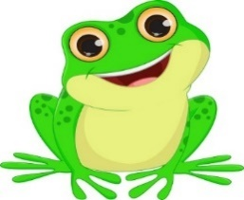**ŻABKI**

Czerwiec 2024 r.

Tematyka zajęć edukacyjnych:

**Czego dzieci potrzebują do szczęścia?** 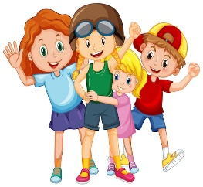

**Przewidywane osiągnięcia dzieci:**

- określą swój nastrój

− wezmą udział w zabawach orientacyjno-porządkowych

− będą brać udział w zabawie rozwijającej logiczne myślenie

− wysłuchają wiersza Barbary Szelągowskiej Świat dziecka

− dowiedzą się, co lubią koleżanki i koledzy

− wysłuchają i nauczą się piosenki Dzieci chcą być szczęśliwe

− wezmą udział w zabawach integracyjnych

− będą rozwijać orientację przestrzenną

− będą doskonalić umiejętność przeliczania

− nauczą się tolerancji

− będą oglądać zdjęcia dzieci z różnych stron świata

− dowiedzą się, że wszystkie dzieci na świecie lubią to samo

− wykonają eksperyment

− zaznaczą w kalendarzu datę, kiedy obchodzi się Dzień Dziecka

− wykonają pracę plastyczną Prezent dla przyjaciela

**Lato, lato, lato czeka** 

**Przewidywane osiągnięcia dzieci:**

określą swój nastrój

− wysłuchają opowiadania Barbary Szelągowskiej Lato na wsi i opowiadania Wiktorii Ko-

walskiej i Macieja Ciechomskiego Leśne lotnisko

− dokończą zdania wypowiedziane przez N.

− zaprojektują suknie dla Pani Lato

− rozwiążą zagadki

− wezmą udział w zabawach z piłkami

− powiedzą, co można przygotować z owoców leśnych

− wysłuchają i nauczą się piosenki Lato w spodenkach

− będą rozwijać umiejętność dodawania i odejmowania

− będą doskonalić umiejętność segregowania

− będą porównywać liczebność zbiorów

− podadzą przeciwieństwa do podanych przez N. wyrazów

− wykonają prace plastyczne Czas na lemoniadę, Moda letnia

− zdobędą wiedzę na temat Dzikiego Zachodu

− będą dzielić wyrazy na sylaby

− poszerzą wiedzę na temat współczucia i sposobów okazywania komuś wsparcia

− dowiedzą się, jak należy chronić się przed słońcem

− będą przeliczać kropki na kartonikach

**Wkrótce wakacje** 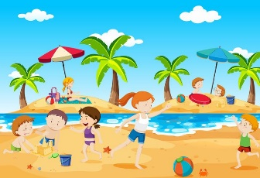

**Przewidywane osiągnięcia dzieci:**

- wysłuchają opowiadania Barbary Szelągowskiej Przygotowania do podróży

− wysłuchają rymowanki, zagadki i wierszyka Martyny Marzec

− określą swój nastrój

− wysłuchają i nauczą się piosenki Już wkrótce wakacje

− wykonają pracę plastyczną Pożegnania nadszedł czas

− określą, dokąd można pojechać na wakacje

− nauczą się rymowanki

− dowiedzą się, jakimi środkami transportu można udać się na wakacje

− będą przeliczać w dostępnym dla siebie zakresie

− określą, jakie czynności można wykonywać nad morzem

− powiedzą, co przyda im się na wakacjach w górach, nad morzem, nad jeziorem i w lesie

− wyodrębnią pierwsze głoski w słowach

− odwzorują wzór

− opiszą sytuację za pomocą liczmanów

− dowiedzą się, jakich zasad należy przestrzegać podczas wakacyjnego odpoczynku

− pożegnają się z zabawkami z sali przedszkolnej

− wezmą udział w zabawach sensorycznych

− powiedzą coś miłego o koleżance i koledze z grupy

− nauczą się wierszyka na pamięć

**Zwiedzamy świat** 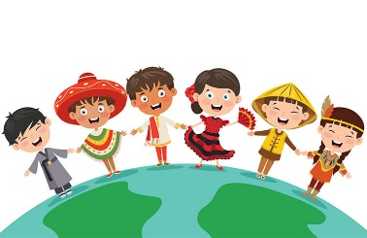

**Przewidywane osiągnięcia dzieci:**

- wysłuchają opowiadania Barbary Szelągowskiej Czas na wakacje

− określą swój nastrój

− wysłuchają i nauczą się piosenki Wymarzona podróż

− wykonają pracę plastyczną Wymarzona podróż

− określą, dokąd można pojechać na wakacje

− dowiedzą się, jakimi środkami transportu można udać się na wakacje

− będą przeliczać w dostępnym dla siebie zakresie

− wykonają pojazd z figur geometrycznych

− poznają ciekawe miejsca w Europie i na świecie

− poznają nazwy państw sąsiadujących z Polską

− rozwiążą zagadki obrazkowe

− będą uczestniczyć w eksperymentach

− złożą w całość obrazki pocięte na części

− wykonają na balonach balonowe miny

− wykonają w grupach plakat reklamowy

